4.27新龙中一班今日动态
一、来园情况
今天入园后主动绕水杯带的小朋友是：赵翊帆、陆钦瀚、韩凯风、罗恩哲、吕秦川、刘然诺、周佳毅、吴 律、曹李安、李依恬、楚慕凡、许米诺、黄馨宁、仇思诺、万佳妮、杜妍汐、李雨佳、刘沐瑶很棒哦！进入教室后，大部分的孩子能够自主将物品整理好，很棒哦!
二、集体活动《谈话：手能做什么》
每个人都拥有一双有用的手，手可以做很多事情，我们的生活、劳动、学习、创造等都离不开手。本次活动主要是让幼儿通过运用自己的小手参与各类操作活动，感知自己小手的能干，并愿意用自己的手做各种能做的事情，知道自己的手很有用。进入中班后，孩子比小班时更乐意动手了，但是由于在家爸爸、妈妈、爷爷、奶奶都宠着他们，让孩子养成了衣来伸手饭来张口的懒惰习惯，部分孩子的动手能力不够强，而且做事缺乏自信，通过此次活动，让幼儿知道大家都有一双能干的小手，在与大家分享小手成功操作过程中体验手的能干。
赵翊帆、陆钦瀚、韩凯风、罗恩哲、吕秦川、刘然诺、谢意增、周佳毅、吴 律、曹李安、李依恬、楚慕凡、许米诺、黄馨宁、仇思诺、万佳妮、高依诺、杜妍汐、李雨佳、赵伊凡、刘沐瑶愿意在集体面前讲述自己小手的作用。
赵翊帆、陆钦瀚、韩凯风、罗恩哲、吕秦川、刘然诺、高翊桐、谢意增、周佳毅、吴 律、曹李安、王启轩、李依恬、楚慕凡、许米诺、黄馨宁、仇思诺、万佳妮、高依诺、赵诺一、杜妍汐、蔡书歆、李雨佳、赵伊凡、刘沐瑶学会思考，要多动手做自己的事情，并注意保护小手。

三、区域游戏
今天，我们开展了区域游戏，在游戏中，王启轩、陆钦瀚、韩凯风、刘然诺、在玩桌面建构，用雪花片、乐高积木进行建构。蔡书歆、吴 律、罗恩哲、高依诺、在益智区玩春天的密码、蝴蝶找家、螺丝螺母等游戏；曹李安、赵伊凡、万佳妮、在图书角看书、讲三只小猪的故事；周佳毅、李依恬、刘沐瑶在科探区探索科学奥秘；高翊桐、谢意增、在万能工匠进行搭建风车、房子等；黄馨宁、楚慕凡、许米诺、在美工区用黏土制作小动物等；赵翊帆、仇思诺、杜妍汐、在自然材料区搭建作品。吕秦川、李雨佳在走廊探索光影游戏。
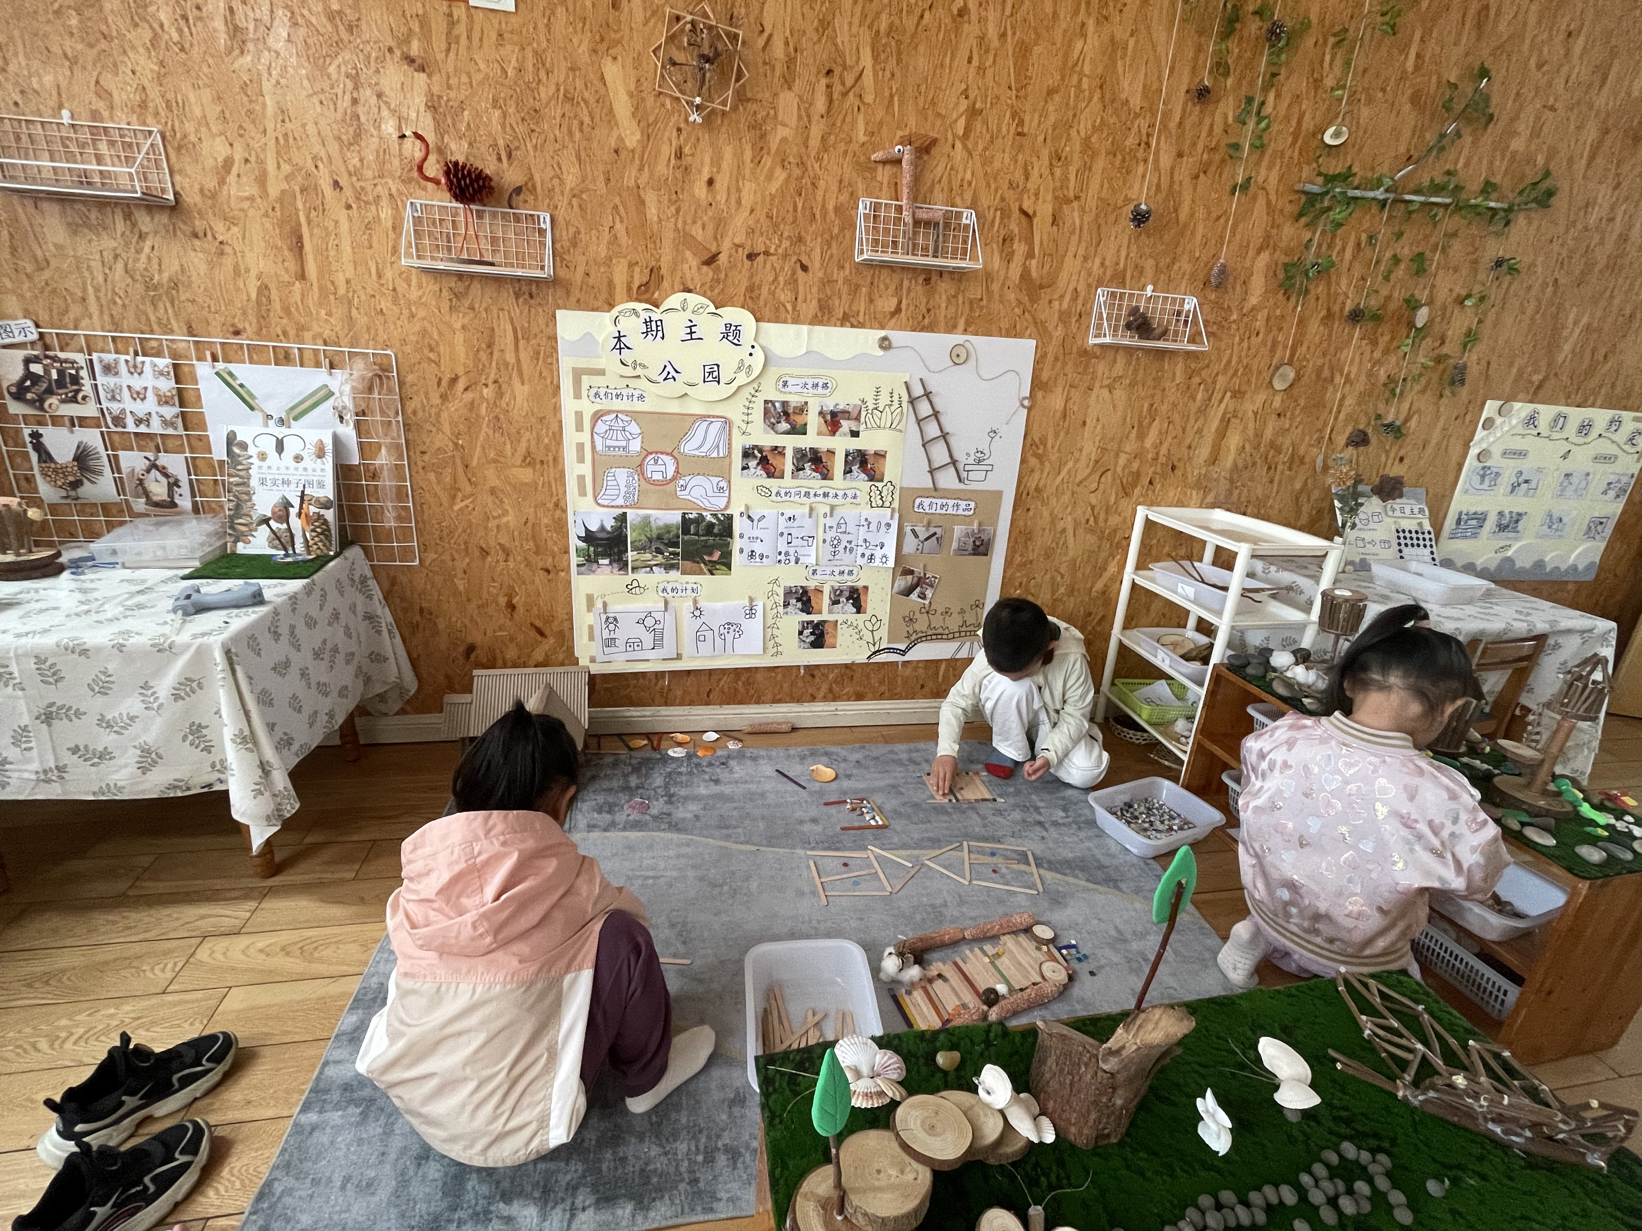 | 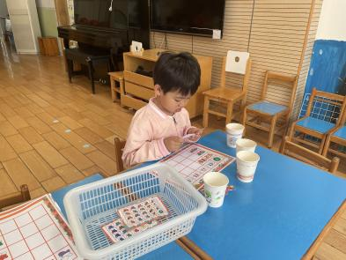 | 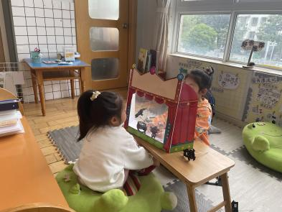
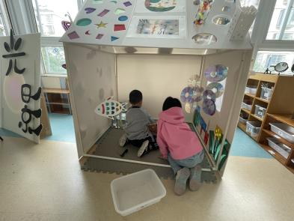 | 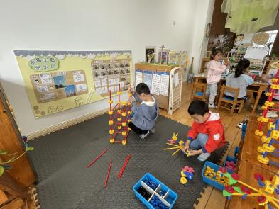 | 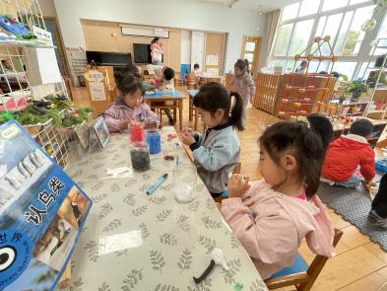

四、生活活动
今天午饭吃的是玉米片饭、土豆牛肉、小白菜炒蘑菇、菠菜猪肝汤。今天午饭中，赵翊帆、陆钦瀚、韩凯风、罗恩哲、吕秦川、刘然诺、高翊桐、谢意增、周佳毅、吴 律、曹李安、王启轩、李依恬、楚慕凡、许米诺、黄馨宁、仇思诺、万佳妮、高依诺、赵诺一、杜妍汐、蔡书歆、李雨佳、赵伊凡、刘沐瑶都能够快速吃完自己的饭、菜和汤，为你们点赞！
下午：今天的午点是羊角蜜、蓝莓、彩色面条。

五、请你关注
1.保持手部清洁，勤剪指甲，勤洗手。
2.以清淡饮食为主，多喝温水和食用新鲜水果蔬菜。

